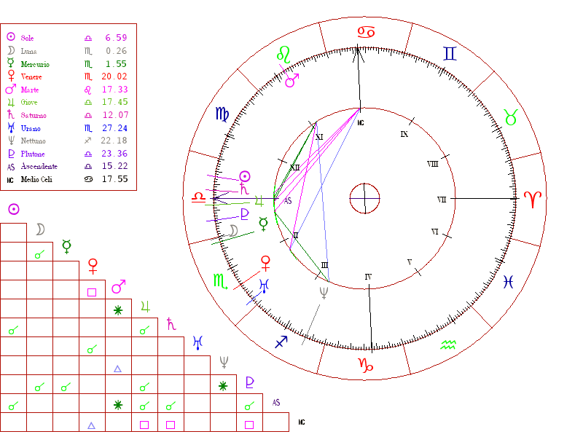
Gaetano Di Matteo
30.09.1981

Sole in Bilancia
La Bilancia, dominato da Venere, è il segno zodiacale della collaborazione. Concentra le sue energie nella vita sociale, dà il meglio nelle relazioni interpersonali. I suoi sforzi più autentici sono rivolti a chi lo circonda, che siano compagni, amici, amanti, familiari, colleghi: insomma le relazioni sono il suo cavallo di battaglia. Semplicemente, non è un tipo solitario, cerca di esercitare una forza magnetica sugli altri attraendoli, eppure la sua attenzione all’interno del rapporto cade su sé stesso. Sa istintivamente come gestire le emozioni di chi lo circonda, nessuno è meglio di lui nel comprendere il punto di vista di un’altra persona ma, fin troppo presto, questo punto di vista esterno sarà messo da parte a causa delle sue preoccupazioni di natura egocentrica. Nel mondo professionale è un ottimo giocatore di squadra, è capace di portare diverse personalità a fondersi in un solo gruppo di lavoro armonico. Le amicizie e le relazioni sociali che intrattiene sono foriere di opportunità e le occasioni migliori gli si presentano quando usa il suo talento creativo e la sua intelligenza per collaborare con chi crede possa aprirgli delle porte. Lotta per raggiungere equilibrio e armonia ed è più felice quando il suo ambiente è ordinato e sereno. Per lui la pace vale qualsiasi prezzo e farebbe di tutto per evitare il dissenso. Vede chiaramente ogni lato di un argomento in una discussione, ogni possibilità in un determinato percorso, ha il tatto e l’abilità per ammorbidire gli scontri, è un diplomatico nato. Fin troppo spesso non è sicuro di quali siano i suoi reali sentimenti e siccome cerca di ricoprire tutti i ruoli per coloro che gli sono vicini, dà l’impressione di essere un indeciso. Sembra essere costantemente al limite, incapace di muoversi in una direzione o nell’altra, tenta di tenere in equilibrio pro e contro, vantaggi e svantaggi, rischi e guadagni. Al di sotto della sua facciata amabile e calma, fatica a prendere delle decisioni. Al di là del suo fascino brillante, sente un vuoto sul piano psicologico, qualcosa che manca e, spesso, uno dei segreti meglio custoditi di un nato sotto il segno della Bilancia è la sua fragile autostima. Ha un eccellente istinto ma non ci fa abbastanza affidamento, se non raggiunge il successo che vorrebbe è quasi sempre a causa del suo atteggiamento rilassato: per lo più non c’è nulla che voglia così tanto da scomodarsi a combattere per averlo. L’eccezione c’è: quando gli viene negato un privilegio cui pensa di aver diritto. Questo gli fa arruffare il pelo. Ha fama di essere ostinato, ma è che tiene molto all’equità. Lo fa arrabbiare essere trattato in modo ingiusto e si infuria dinanzi all’iniquità del mondo nella sua interezza. In generale, la sua forza emerge nelle crisi, è questo il momento in cui diventa più coraggioso. Va d’amore e d’accordo con persone che hanno un umore costante, in particolare con quelle che riescono a sorridere di fronte alle avversità. Apprezza particolarmente il talento in qualsiasi campo, che si tratti di arte, letteratura o musica e se lui stesso non ha talento avrà comunque dei passatempi artistici. Spesso gli altri restano sorpresi dall’ampiezza dei suoi interessi perché cela la sua intelligenza superiore sotto un’apparenza gradevole e alla mano. Ama i nuovi progetti, le persone insolite, le idee diverse e i viaggi. Dotato di immaginazione, talento ed entusiasmo, ha un intelletto aperto e indipendente che cerca di valutare il mondo in maniera spassionata e razionale. Ha anche un occhio per gli affari, ma la sua grande debolezza è l’amore per il lusso. I soldi tendono a scivolargli tra le dita perché non ama il denaro bensì le cose che può comprare. Essenzialmente frivolo, non ama il lavoro duro a meno che non sia qualcun altro a farlo. L’amore per la bellezza porta molti nati del segno ad avere carriere nell’arte, nella decorazione, nel teatro, nella composizione, ma l’approccio rimane spesso quello di chi vuole dei risultati senza fare gli sforzi necessari per ottenerli. Incorreggibile idealista, romantico fino al midollo, affezionato, caloroso, sentimentale, naturalmente ottimista, fa tutto ciò che può per piacere. Amichevole, accattivante, ha bisogno di amore e approvazione. Ha difficoltà a dire no alle richieste degli altri e finisce perciò per farsi carico di troppi impegni. Poi, per provare quanto è gradevole, continua a sorridere nonostante la fatica e, nel frattempo, cova un bel po’ di risentimento. Detesta tutto ciò che è sgradevole ed evita la volgarità e la discordia. Le persone si sentono importanti accanto a lui perché sembra sempre capire il loro punto di vista, sa avere a che fare con la gente ma ne cerca l’approvazione e questo può renderlo debole o farlo comunque apparire tale. Può anche apparire piuttosto vanitoso. Di Matteo appartiene alla prima decade del segno, è nato quindi sotto la costellazione del Corvo che simboleggia idealismo e senso del dovere. Il suo pianeta reggente è Venere, come quello dominante. Ciò intensifica il tipico amore della bilancia per la bellezza, il piacere, il lusso. Tende ad avere gusti dispendiosi e spesso ha problemi a gestire il denaro. A volte copre la mancanza di sicurezza con un atteggiamento aggressivo o prendendo l’iniziativa. Ha una natura creativa che accoglie di buon grado le nuove idee. In amore è romantico e impulsivo ma ha una tendenza a legarsi a persone che prendono più di quanto siano disposte a dare. Ha il Sole in XII Casa dunque ama la privacy, la quiete, le gioie della meditazione e della riflessione. Potrebbe sentirsi vicino a sole poche persone, avere difficoltà ad esprimersi. Il successo è facile arrivi negli anni della maturità. Il suo punto di forza è una profonda comprensione spirituale ma potrebbe avere la tendenza a condurre una vita piuttosto isolata.
Ascendente in Bilancia
La Bilancia è uno dei segni più forti dello zodiaco, anche quando in ascendente. Ha il bisogno di vivere in sintonia con gli altri, ha un forte spirito di adattabilità e grandi capacità comunicative. Tende a scegliere sempre la via più facile per uscire da qualunque tipo di situazione. Un Bilancia con ascendente Bilancia potenzierà in sé il senso dell’armonia interiore, l’avversione per ogni ingiustizia. Sarà facilmente ferito dalla mancanza di rispetto reciproco, la vedrà come un vero e proprio tradimento. Accomodante, disponibile, sa cogliere le sfumature come pochi altri. Lascerà incompiuti molti progetti, peserà attentamente una scelta oscillando tra una strategia e l’altra. Dietro tutto questo ponderare c’è la timidezza, la paura di correre dei rischi. Ha fascino, grazia sociale, natura romantica, apprezzamento per l’arte ma è anche superficiale, geloso, pigro.

Luna in Scorpione (I Casa)

Una delle posizioni lunari più difficili: anche se è guidato da passioni molto forti, chi ha questo aspetto nel tema natale tende a negare che siano effettivamente queste passioni che lo motivano. Spesso disapprova i suoi sentimenti, per esempio la rabbia o la gelosia, quindi tiene nascoste le sue emozioni sotto un’apparenza calma e gradevole. Può esercitare un grande autocontrollo. Se un’esperienza diventa dolorosa, si taglia fuori dai suoi sentimenti, uccide il suo dolore piuttosto che continuare a soffrire. Terrorizzato da qualsiasi forma di rifiuto. Ma il potenziale vero della Luna in Scorpione è quello di donare saggezza e padronanza di sé, se lui imparasse a “sentire” il dolore, a lasciar andare i suoi sentimenti, espanderebbe la sua grande capacità di amare. Spirito di osservazione acuto, giudizi accorti e accurati, rimugina troppo su ferite e offese. Orgoglioso, incontra molti ostacoli sul suo cammino, evade nelle fantasie, ha standard alti nel lavoro, dotato di grande ambizione e capacità esecutiva. Il nucleo dei suoi problemi relazionali è cedere il controllo ad un’altra persona, gli risulta quasi impossibile fidarsi completamente. Necessita di sicurezza emotiva ma se non si sente minacciato è capace di amore profondo. Se nato sotto un segno d’aria, come in questo caso, la Luna in Scorpione gli conferisce l’abilità di accattivarsi le simpatie della gente. Vuole essere apprezzato, è ricettivo, curioso, ipersensibile, lunatico e con tendenza a dissipare le energie.

Mercurio in Scorpione (I Casa)

Sveglio, curioso, dotato di senso dell’umorismo, ha l’esigenza di sfide intellettuali. Adattabile, attivo, bravo nello scrivere e nel parlare, è inquieto, spesso indeciso. Atteggiamento curioso e indagatore, deve scavare oltre la superficie per scoprire i fatti reali. Lo attrae particolarmente ciò che è nascosto ed è molto orgoglioso della capacità di non lasciarsi ingannare. Riesce bene nelle collaborazioni ma ama il lavoro solitario, ha un carattere volubile ed un sarcasmo mordace quando si arrabbia. Combatte per una causa in cui crede, anche se è senza speranza.

Venere in Scorpione (II Casa)

Innamorarsi è una esperienza che lo consuma. C’è una intensità profonda in quel che sente, è passionale ed espansivo. Tuttavia mette l’amore anche su un piano spirituale, sente l’esigenza di possedere completamente il partner, di farlo arrendere. Possessivo, vendicativo, anche se con il Sole in Bilancia la gelosia è un po’smorzata. Ha un’immaginazione di grande potenza. Generoso, giusto, onesto nei rapporti economici, è capace di usare la bellezza in modo lucrativo (potrebbe avere successo nei campi della moda e dell’arte). Ama gli oggetti costosi, il lusso. Suscettibile, permaloso, un momento amichevole e quello dopo ostile, ha bisogno di libertà e non vuol sentire minacciata la sua indipendenza: se così è, diventa devoto e leale.

Marte in Leone (X Casa)

Energia e iniziativa nelle questioni professionali, competitivo, non tollera le interferenze. Gestisce problemi pratici non teorie vaghe, possibilità di frustrazione dovuta a obiettivi non realizzati. In Leone, il fuoco di Marte si intensifica e con questa posizione nel tema natale non si sarà mai soggetti ordinari. Fa grandi progetti e possiede forza e grinta per metterli in pratica. Attira l’attenzione e l’affetto della gente come pochi. Chi ha Marte in Leone vede i fatti in relazione a sé stesso, può avere fortuna nelle speculazioni e nel gioco d’azzardo. Le sue azioni sono essenzialmente nel rispetto delle regole. Sa come imporre la sua volontà.

Giove in Bilancia (I Casa)
Occhio per la bellezza e l’armonia, capace di creare un’atmosfera gioviale e rilassata. Imparziale, ragionamento finemente calibrato, esuberante, allegro, popolare nella vita sociale, è generoso con il suo tempo e le sue energie. Di larghe vedute, espansivo, gentile. I suoi punti deboli: auto indulgente, credulone, con una decisa tendenza a mettere su peso. Combatte per la verità ma persegue al contempo il suo potere personale.

Saturno in Bilancia (XII Casa)

Si impone, per cautela o timore, delle limitazioni. Trova difficile condividere i suoi sentimenti con altri e non è difficile che custodisca una segreta sofferenza. Ma il segno d’aria è una collocazione favorevole per Saturno, dona capacità di giudizio e un istinto innato per fare sugli altri la migliore impressione. Sa quando essere aggressivo e quando diplomatico, posizione eccellente per avere successo nella vita pubblica. Ma gli astrologi sanno che, quando il Saturno è in Bilancia, il soggetto si mette nei guai appena fa qualcosa che non avrebbe dovuto fare. Conferisce estrema importanza ai dettagli. Dovrà faticare molto per raggiungere i suoi obiettivi.

Urano in Scorpione (II Casa)

Grandi riserve di concentrazione e forza di volontà, potrebbe smuovere le montagne, se solo volesse. Lampi intuitivi di conoscenza su persone e situazioni che lo coinvolgono, ostinato, testardo, schivo, calcolatore. Il suo quadro finanziario a lungo termine può avere oscillazioni spettacolari. Capacità inventiva, pieno di risorse, imprevedibile nella gestione del denaro.

Nettuno in Sagittario (III Casa)

Bisogno profondo di imparare cose sulla vita, attratto da studi occulti. Gli piace sognare ad occhi aperti e fantasticare, è idealista ed intuitivo tuttavia sottovaluta le sue capacità e spesso ha rapporti confusi con i familiari. Intelligenza spiccata, alti propositi, natura filantropica, inclinazione per le culture straniere, i viaggi, la ricerca, Internet. Si adatta a qualsiasi ambiente. Poeta nell’animo, spesso si hanno, con questo aspetto, doti profetiche ma pure il rischio di mancanza di praticità.

Plutone in Bilancia (I Casa)

Ostentazione, amore per il lusso, bisogno di equità, ricerca di armonia. Tendenza all’aggressività, carattere forte, necessità di affermazione personale, individualismo. Impara sin da giovanissimo ad essere autosufficiente, potenziale per trasformazioni secondo le esigenze, imperscrutabilità. Amante dell’avventura. Può diventare, laddove messo alle corde, anche spietato.

Personaggi famosi nati sotto il segno della Bilancia: Hanna Arendt, Giuseppe Verdi, Francis Scott Fitzgerald, Sandro Pertini, Oscar Wilde, Mahatma Gandhi.

